Министерство науки и высшего образования Российской Федерации Федеральное государственное автономное образовательное учреждение высшего образования
«МОСКОВСКИЙ ПОЛИТЕХНИЧЕСКИЙ УНИВЕРСИТЕТ»
(МОСКОВСКИЙ ПОЛИТЕХ)

Факультет информационных технологий
Кафедра Инфокогнитивные технологии
09.03.01 «Информатика и вычислительная техника»
Образовательная программа (профиль) «Веб-технологии»

Лабораторная работа №2
По курсу Основы информационно-коммуникационных технологий
«Разборка и сборка персонального компьютера»

Выполнил: Романов Александр Дмитриевич
Группа: 241-321
Проверил: Ткачева Мария Викторовна

МОСКВА 2024
Лабораторная работа №2
«РАЗБОРКА И СБОРКА ПЕРСОНАЛЬНОГО КОМПЬЮТЕРА»
Цель работы: приобрести навыки разборки и сборки системного блока компьютера, рассмотреть его компоненты и их характеристики.
Задачи:
– разобрать компьютер;
– рассмотреть его компоненты;
– рассмотреть схему материнской платы;
– собрать компьютер;
– рассмотреть инструменты, использованные для сборки и разборки ПК;
– составить отчёт.
Отчёт
Отчёт будет включать в себя таблицу (Таблица 1), в которую я запишу компоненты компьютера, их модель, характеристики и необходимые разъёмы.
Таблица 1 – Компоненты ПК
Компонент | Модель | Характеристики | Разъём
Материнская плата | LGA 1155 Asus P8H61-M LX R2.0 Rev. 1.03  Ссылка на компонент | Форм-фактор: MicroATX  Сокет: LGA1155  Чипсет: Intel H61  Слоты расширений: PCIe 3.0: 3 PCIe x1, PCIe x16  Порты и разъёмы: COM-порт, LPT, PS/2, VGA  Поддержка памяти: 2 слота DDR3 DIMM, до 2300 МГц, до 16 Гб.  Встроенные функции: звуковая схема 7.1 | ATX 24 pin
Процессор | Intel Core i3 3220  Ссылка на компонент | Количество ядер: 2  Количество потоков: 4  Частота процессора: 3300  Тепловыделение: 55Вт  Интегрированное графическое ядро: HD Graphics 2500  Максимальное число каналов памяти: 2  Тип памяти: DDR3  Частота памяти: 1333/1600 МГц | LGA 1155
Кулер для процессора | Deepcool CK-11508 PWM  Ссылка на компонент | Сила тока: 0.13 А  Максимальная рассеиваемая мощность: 65 Вт  Размеры: 95x69.5x95 мм  Совместимость: Intel Core i7/i5/i3  Сокеты: LGA 1150/1151/1155/1200 | 4-pin PWM
Оперативная память | Kingston ValueRAM (1шт)  Ссылка на компонент | Тип: DDR3  Форм-фактор: DIMM  Объём: 8 Гб  Частота: 1600 МГц  Напряжение: 1.5 В | Слот ОЗУ
 | «От Hynix» (1 шт)  Ссылка на компонент | Тип: DDR3  Форм-фактор: DIMM  Объём: 8 Гб  Частота: 1600 МГц  Напряжение: 1.5 В | Слот ОЗУ
Жёсткий диск | Seagate Barracuda 7200  Ссылка на компонент | Тип: HDD  Объём: 320 Гб  Скорость вращения: 7200 об/мин | SATA
Привод оптических дисков | Blu-ray Asus BW-16D1HT  Ссылка на компонент | Размещение:  Размеры: 146x170x41 мм  Объём буфера: 4 Мб  Тип загрузки диска: фронтальный лоток  Поддержка: CD, DVD, BD | SATA
Блок питания | Accesstyle 500W12 500W серый  Ссылка на компонент | Мощность: 500 Вт  Форм-фактор: ATX  Разъёмы: 20+4 pin, 4-pin (CPU), SATA (2 шт.), 4-pin Molex (2 шт.)  Размеры: 150x86x140 мм  Мин/Макс входное напряжение: 115/230 В
На рисунке 1 приведу схему данной материнской платы.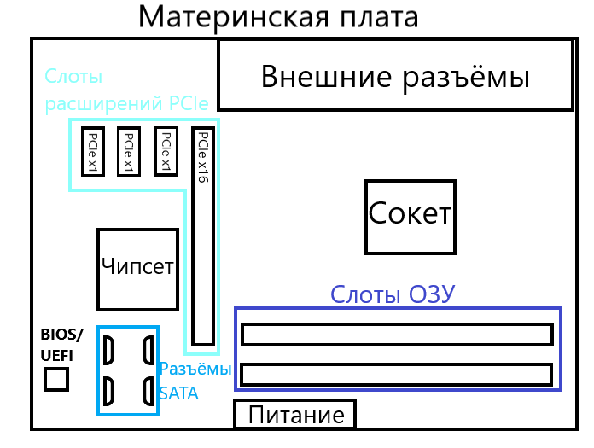
Рисунок 1 – Схема материнской платы с подписями
Также нельзя не упомянуть инструменты, использованные во время лабораторной работы, а именно:
- Большая крестовая отвёртка.
- Диэлектрический коврик.
- Фонарик.
Вывод: Мы освоили навык разбирать и собирать персональный компьютер, рассмотрели его компоненты. Определили модели и характеристики компонентов. Рассмотрели схему материнской платы и её компоненты. Составили список инструментов, необходимых для работы с компьютером.

